"Қазақстан Республикасының мектепке дейінгі балалар ұйымдарына жолдама беру үшін мектеп жасына дейінгі (7 жасқа дейінгі) балаларды тіркеу" электрондық мемлекеттік қызмет регламентін бекіту туралы
Күшін жойған
Солтүстік Қазақстан облысы Ғабит Мүсірепов атындағы аудандық әкімдігінің 2012 жылғы 31 шілдедегі N 281 қаулысы. Солтүстік Қазақстан облысының Әділет департаментінде 2012 жылғы 29 тамызда N 13-5-154 тіркелді. Күші жойылды - Солтүстік Қазақстан облысы Ғабит Мүсірепов атындағы аудан әкімдігінің 2020 жылғы 20 мамырдағы № 134 қаулысымен
Ескерту. Күші жойылды - Солтүстік Қазақстан облысы Ғабит Мүсірепов атындағы аудан əкімдігінің 20.05.2020 № 134 (алғашқы ресми жарияланған күнінен кейін күнтізбелік он күн өткен соң қолданысқа енгізіледі) қаулысымен.
"Әкімшілік рәсімдер туралы" Қазақстан Республикасының 2000 жылғы 27 қарашадағы № 107 Заңының 9-1-бабы 4-тармағына сәйкес, Солтүстік Қазақстан облысы Ғабит Мүсірепов атындағы ауданның әкімдігі ҚАУЛЫ ЕТЕДІ:
1. Қоса беріліп отырған "Қазақстан Республикасының мектепке дейінгі балалар ұйымдарына жолдама беру үшін мектеп жасына дейінгі (7 жасқа дейінгі) балаларды тіркеу" электрондық мемлекеттік қызмет регламенті бекітілсін.
2. Осы қаулының орындалуын бақылау Солтүстік Қазақстан облысы Ғабит Мүсірепов атындағы аудан әкімдігі аппаратының басшысы Ерлан Естайұлы Әділбековке жүктелсін.
3. Осы қаулы алғашқы ресми жарияланған күннен кейін он күнтізбелік күн өткен соң қолданысқа енгізіледі.
Аудан әкімі | М. Тасмағанбетов
"КЕЛІСІЛДІ":
Қазақстан Республикасының
Көлік және коммуникация министрі | А. Жұмағалиев
Солтүстік Қазақстан облысы
Ғабит Мүсірепов атындағы
аудан әкімдігінің 2012 жылғы
31 шілдедегі № 281
қаулысымен бекітілді
"Қазақстан Республикасының мектепке дейінгі балалар ұйымдарына жолдама беру үшін мектеп жасына дейінгі (7 жасқа дейінгі) балаларды тіркеу" электрондық мемлекеттік қызмет регламенті
1. Жалпы ережелер
1. Мемлекеттік қызмет "Солтүстік Қазақстан облысы Ғабит Мүсірепов атындағы ауданның білім бөлімі" мемлекеттік мекемесімен (бұдан әрі – ЖАО), балама негізде тұрғылықты жері бойынша халыққа қызмет көрсету орталық (бұдан әрі - "Орталық") арқылы, сондай-ақ "электрондық үкімет" порталы (бұдан әрі – "Қызмет беруші") арқылы www.e.gov.kz мекенжайы бойынша көрсетіледі.
2. Электрондық мемлекеттік қызмет "Қазақстан Республикасы Білім және ғылым министрлігінің мемлекеттік қызмет стандарттарын бекіту және Қазақстан Республикасы Үкіметінің 2007 жылғы 30 маусымдағы № 561 қаулысына өзгеріс енгізу туралы" Қазақстан Республикасы Үкіметінің 2010 жылғы 26 ақпандағы № 140 қаулысымен бекітілген "Қазақстан Республикасының мектепке дейінгі балалар ұйымдарына жолдама беру үшін мектеп жасына дейінгі (7 жасқа дейінгі) балаларды тіркеу" мемлекеттік қызмет Стандарты негізінде әзірленді (бұдан әрі - "Стандарт")
3. Электрондық мемлекеттік қызмет берудің автоматтандырылу деңгейі: ішінара автоматтандырылған (медиа алшақтығы бар электрондық мемлекеттік қызмет).
4. Электрондық қызмет көрсету түрі: транзакциялық қызмет.
5. Осы Регламентте қолданылатын түсініктер мен қысқартулар:
1) ақпараттық жүйе (бұдан әрі – АЖ) – аппараттық-бағдарламалық кешенді қолдана отырып, ақпаратты сақтауға, өңдеуге, іздестіруге, таратуға, беруге және ұсынуға арналған жүйе;
2) жеке сәйкестендіру нөмірі (бұдан әрі – ЖСН) – жеке тұлға, оның ішінде жеке кәсіпкерлік түрінде өзінің қызметін жүзеге асыратын жеке кәсіпкер үшін қалыптастырылатын бірегей нөмір;
3) ЖАО АЖ – жергілікті атқарушы органдардың ақпараттық жүйесі/ жергілікті атқарушы орган қызметкерінің автоматтандырылған жұмыс орны ретіндегі Қазақстан Республикасының "электрондық үкіметі" шлюзінің кіші жүйесі;
4) ҚФБ – құрылымдық-функционалдық бірліктер – белгілі бір кезеңде электрондық қызметті көрсетуге қатысатын уәкілетті органдардың жауапты тұлғалары, мемлекеттік органдардың құрылымдық бөлімшелері және т.б.;
5) мемлекеттік мекеме – тікелей электрондық қызметті көрсететін Ғабит Мүсірепов атындағы ауданның білім бөлімі;
6) медиа-алшақтық – құжаттарды электрондық нысаннан қағаз немесе керісінше нысанға өзгерту қажет кезінде қызметтерді көрсету үдерісінде қағаз және электрондық құжат айналымының кезектесуі;
7) МБҰ – мектепке дейінгі балалар ұйымы;
8) пайдаланушы – өзіне қажет электрондық ресурсты ақпараттық жүйе арқылы алуға жүгінген және онымен қолданатын субъект;
9) транзакциондық қызмет – электрондық цифрлық қолтаңба қолданылуымен ақпарат алмасуды талап ететін тұтынушыларға электрондық ақпараттық ресурстарды беру қызметі;
10) ҰКО АЖ – Қазақстан Республикасының ұлттық куәландыру орталығының ақпараттық жүйесі.
11) ХҚКО – халыққа қызмет көрсету орталығы;
12) халыққа қызмет көрсету орталықтарының ақпараттық жүйесі (бұдан әрі – ХҚҚО АЖ) – Қазақстан Республикасының халыққа қызмет көрсету орталықтары, сондай-ақ тиісті министрліктер мен ведомстволар арқылы халыққа (жеке және заңды тұлғаларға) қызмет көрсету үрдісін автоматтандыруға арналған ақпараттық жүйе;
13) "электрондық үкіметтің" веб-порталы (бұдан әрі - ЭҮП) жинақталған үкіметтік ақпаратқа, соның ішінде нормативтік-құқықтық базаға және электрондық мемлекеттік қызметтерге қол жеткізе алатын бірыңғай терезе нысанындағы ақпараттық жүйе;
14) "электрондық үкіметтің" өңірлік шлюзі (бұдан әрі – ЭҮӨШ) – ЖАО электрондық қызметтер көрсету үдерісіне қатысатын ЖАО ішкі жүйелері/кіші жүйелері және сыртқы ақпараттық жүйелердің арасында өзара ақпараттық әрекет етуді қамтамасыз етуші ақпараттық жүйе;
15) электрондық цифрлық қолтаңба (бұдан әрі – ЭЦҚ) – электрондық цифрлық қолтаңба құралдарымен жасалған және электрондық құжаттың дұрыстығын, оның тиесілілігін және мазмұнының өзгермейтіндігін растайтын электрондық цифрлық нышандар терімі;
16) электрондық мемлекеттік қызметтер – ақпараттық технологиялар қолданылуымен электрондық нысанда көрсетілетін мемлекеттік қызметтер;
17) электрондық құжат – өзіндегі ақпарат электрондық-цифрлық нысанда табыс етілген және электрондық цифрлық қолтаңба арқылы куәландырылған құжат;
18) "электрондық үкімет" шлюзы (бұдан әрі – ЭҮШ) – электрондық қызметтерді іске асыру аясында "электрондық қызметтің" ақпараттық жүйесін кіріктіруге арналған ақпараттық жүйе;
2. Электрондық мемлекеттік қызмет жөніндегі қызмет беруші әрекетінің тәртібі
6. Қызмет берушінің аталмыш электрондық мемлекеттік қызметті тікелей ұсынатын ЖАО ішінара автоматтандырылған электрондық мемлекеттік қызметін осы регламенттің 2-қосымшасына сәйкес (1-сурет) көрсетуде адымдық іс-әрекеттері мен шешімдері:
1) тұтынушы қызмет алу үшін өзімен бірге өтініш пен қажетті құжаттар түпнұсқаларымен ЖАО жүгінуі тиіс. ЖАО қызметкерімен тұтынушының өтініші мен құжаттарының дұрыстығын тексеру.
2) 1-үрдіс – ЖАО қызметкерімен ЖСН мен парольді (авторизациялау үрдісі) электрондық мемлекеттік қызмет көрсету үшін ЖАО АЖ енгізу үдерісі;
3) 1-шарт – ЖСН пен пароль арқылы ЖАО тіркелген қызметкер деректерінің әділдігін ЖАО АЖ тексеру;
4) 2-үрдіс – ЖАО қызметкерінің деректерінде бұзушылықтар болуына байланысты ЖАО АЖ авторизациялаудан бас тарту туралы хабарлама қалыптастыру;
5) 3-үрдіс – ЖАО қызметкерінің осы Регламентте көрсетілген қызметті таңдауы, қызмет көрсету үшін экранға сұрау салу нысанын шығаруы және оның құрылымы мен пішіндік талаптарын ескеріп, нысанды толтыруы (деректерді енгізу және сканерленген құжаттарды тіркеу);
6) 4-үрдіс – ЖАО қызметкерінің ЭЦҚ арқылы электрондық мемлекеттік қызмет көрсетуге сұрау салудың толтырылған нысанына (енгізілген деректерді, қоса берілген сканерленген құжаттарды) қол қою;
7) 2-шарт – сәйкестендіру деректердің (сұрау салуда көрсетілген ЖСН мен ЭЦҚ тіркеу куәлігінде көрсетілген ЖСН арасындағы) сәйкестігін, ЭЦҚ тіркеу куәлігінің қызмет ету мерзімін және ЖАС АЖ шақыртылған (жойылған) тіркеу куәліктері тізімінде болмауын тексеру;
8) 5-үрдіс – ЖАО қызметкерінің ЭЦҚ дұрыстығы дәлелденбеуіне байланысты сұратылған электрондық мемлекеттік қызмет көрсетуден бас тарту туралы хабарламаны қалыптастыру;
9) 6-үрдіс – ЖАҚ қызметкерінің электрондық мемлекеттік қызметті өңдеуі;
10) 7-үрдіс – ЖАО қызметкерінің көрсетілген электрондық мемлекеттік қызмет нәтижесін қалыптастыру үрдісі (мектепке дейінгі балалар ұйымдарына жолдама немесе мектеп жасына дейінгі балаларды (7 жасқа дейін) тіркеу туралы хабарлама. Өтініш беру сәтіне МБҰ орын болмауында аралық құжат ретінде, немесе қызмет көрсетуден бас тарту туралы дәлелденген жауап. Электрондық құжат ЖАО қызметкерінің ЭЦҚ пайдалануымен қалыптастырылады. ЖАО қызметкерінің қолма-қол немесе тұтынушының электрондық поштасына жіберу арқылы электрондық мемлекеттік қызмет нәтижесін беруі.
7. Қызмет берушінің ХҚКО (функционалдық өзара әрекеттесу диаграммасы) арқылы электрондық мемлекеттік қызмет көрсетудегі адымдық іс-әрекеттері мен шешімдері осы Регламенттің 2-қосымшасында (2 сурет) көрсетілген:
1) 1-үрдіс – электрондық мемлекеттік қызмет көрсету үшін ХҚКО операторының ХҚКО АЖ авторизациялау үрдісі;
2) 1-шарт – ХҚКО АЖ тіркелген оператор деректерінің әділдігін ЖСН және пароль немесе ЭЦҚ арқылы тексеру;
3) 2-үрдіс – ХҚКО операторының деректерінде бұзушылықтар болуына байланысты ХҚКО АЖ авторизациялаудан бас тарту туралы хабарлама қалыптастыру;
4) 3-үрдіс – ХҚКО операторының осы Регламентте көрсетілген қызметті таңдауы, қызмет көрсету үшін экранға сұрау салу нысанын шығаруы және оның құрылымы мен пішіндік талаптарын ескеріп, нысанды толтыруы (деректерді енгізу және қоса берілген сканерленген құжаттарды);
5) 4-үрдіс – ХҚКО операторының ЭЦҚ арқылы электрондық мемлекеттік қызмет көрсетуге сұрау салудың толтырылған нысанына (енгізілген деректерді, қоса берілген сканерленген құжаттарды) қол қою;
6) 2-шарт – сәйкестендіру деректердің (сұрау салуда көрсетілген ЖСН мен ЭЦҚ тіркеу куәлігінде көрсетілген ЖСН арасындағы) сәйкестігін, ЭЦҚ тіркеу куәлігінің қызмет ету мерзімін және ХҚКО АЖ шақыртылған (жойылған) тіркеу куәліктері тізімінде болмауын тексеру;
7) 5-үрдіс – оператордың ЭЦҚ дұрыстығы дәлелденбеуіне байланысты сұратылған электрондық мемлекеттік қызмет көрсетуден бас тарту туралы хабарламаны қалыптастыру;
8) 6-үрдіс – ХҚКО операторының ЭЦҚ қол қойылған электрондық құжатты (тұтынушының сұрау салуы) ЖАО АЖ ЭҮШ/ЭҮШ арқылы жіберу және ЖАО қызметкерінің электрондық мемлекеттік қызметті өңдеу;
9) 7-үрдіс – ЖАО қызметкерінің көрсетілген электрондық мемлекеттік қызмет нәтижесін қалыптастыру үрдісі (мектепке дейінгі балалар ұйымдарына жолдама немесе мектеп жасына дейінгі балаларды (7 жасқа дейін) тіркеу туралы хабарлама. Өтініш беру сәтіне МБҰ орын болмауында аралық құжат ретінде, немесе қызмет көрсетуден бас тарту туралы дәлелденген жауап. Электрондық құжат ЖАО қызметкерінің ЭЦҚ пайдалануымен қалыптастырылады және ХҚКО АЖ жіберіледі;
10) 8-үрдіс – ХҚКО қызметкерінің қызмет тұтынушысына қолма-қол немесе электрондық поштасына жіберу арқылы шығыс құжатты беруі.
8. Қызмет берушінің ЭҮП арқылы адымдық іс-әрекеттері мен шешімдері осы Регламенттің 3-қосымшасына (3-сурет) көрсетілген:
1) тұтынушы ЖСН және пароль арқылы ЭҮП тіркеуді жүзеге асырады (ЭҮП тіркелмеген тұтынушылары үшін жүзеге асырылады);
2) 1-үрдіс – тұтынушының электрондық мемлекеттік қызметті алуы үшін ЖСН мен парольді (автоизациялау үдерісі) ЭҮП енгізу үрдісі;
3) 1-шарт – ЭҮП тіркелген тұтынушы туралы деректер дұрыстығын ЖСН мен пароль арқылы тексеру;
4) 2-үрдіс – ЭҮП тұтынушының деректерінде бұзулар болуына байланысты авторизациядан бас тарту туралы хабарлама қалыптастыру;
5) 3-үрдіс – тұтынушының осы Регламентте көрсетілген қызметті таңдауы, қызмет көрсету үшін тұтынушының сұрау салуды экранға шығаруы және нысанды оның құрылымы мен пішіндік талаптарын ескеріп, толтыруы (деректерді енгізу және сканерленген құжаттарды);
6) 4-үрдіс – тұтынушының ЭЦҚ арқылы электрондық мемлекеттік
қызмет көрсетуге сұрау салудың толтырылған нысанына қол қою (енгізілген деректерді, қоса берілген сканерленген құжаттарды енгізу);
7) 2-шарт – сәйкестендіру деректердің (сұрау салуда көрсетілген ЖСН мен ЭЦҚ тіркеу куәлігінде көрсетілген ЖСН арасындағы) сәйкестігін, ЭЦҚ тіркеу куәлігінің қызмет ету мерзімін және ЭҮП шақыртылған (жойылған) тіркеу куәліктері тізімінде болмауын тексеру;
8) 5-үрдіс – тұтынушының ЭЦҚ дұрыстығы дәлелденбеуіне байланысты сұратылған электрондық мемлекеттік қызмет көрсетуден бас тарту туралы хабарламаны қалыптастыру;
9) 6-үрдіс – электрондық құжатты (тұтынушының сұрау салуын) тұтынушының қол қойылған ЭЦҚ ЭҮШ/ЭҮӨШ арқылы ЖАО АЖ жіберу және ЖАО қызметкерлерінің электрондық мемлекеттік қызметті өңдеуі;
10) 7-үрдіс – ЖАО қызметкерінің көрсетілген электрондық мемлекеттік қызмет нәтижесін қалыптастыру үрдісі (мектепке дейінгі балалар ұйымдарына жолдама немесе мектеп жасына дейінгі балаларды (7 жасқа дейін) тіркеу туралы хабарлама. Өтініш беру сәтіне МБҰ орын болмауында аралық құжат ретінде, немесе қызмет көрсетуден бас тарту туралы дәлелденген жауап. Электрондық құжат ЖАО қызметкерінің ЭЦҚ пайдалануымен қалыптастырылады және ЭҮП жеке кабинетке жіберіледі.
9. Сұрау салудың экрандық нысандары және электрондық мемлекеттік қызметі ЭҮП арқылы алу жағдайында тұтынушыға берілетін электрондық мемлекеттік қызметке өтінші жазу нысаны осы Регламенттің 4, 5-қосымшаларында берілген.
10. Тұтынушының электрондық мемлекеттік қызмет бойынша сұрау салудың орындалу статусын тексеру амалы: "электрондық үкімет" порталының "Қызмет алу тарихы" бөлімінде, сондай-ақ ЖАО немесе ХҚКО жүгінгенде.
11. Электрондық мемлекеттік қызмет көрсету бойынша қажетті ақпарат пен консультацияны ЭҮП call-орталығының телефоны (1414) арқылы алуға болады.
3. Электрондық мемлекеттік қызмет көрсету үрдісіндегі өзара іс-қимыл тәртібін сипаттау
12. Электрондық мемлекеттік қызмет көрсету үрдісіне мынадай құрылымдық-функционалдық бірліктер (ҚФБ) қатыстырылады:
1) ЖАО қызметкері;
2) ХҚКО қызметкері.
13. Мемлекеттік органдар, мемлекеттік мекемелер немесе өзге де ұйымдардың құрылымдық бөлімшелерінің әр іс-әрекетінің орындалу мерзімі аталып, әр іс-әрекеттерінің (рәсімі, функциялары, операциялары) дәйектілігінің мәтіндік кестелік сипаттамасы осы Регламенттің 1-қосымшасында беріледі.
14. Осы Регламенттің 2-тармағында аталған сипаттамаларға сәйкес мемлекеттік органдар, мемлекеттік мекемелер мен өзге де ұйымдар құрылымдық бөлімшелерінің іс-әрекеттерінің қисынды дәйектілігі арасындағы өзара байланысының диаграммалары осы Регламенттің 2-қосымшасында (1, 2, 3-суреттер) берілген.
15. Электрондық мемлекеттік қызмет көрсету нәтижесі оларға сәйкес тапсырылуы тиіс нысандар, шаблондар осы Регламенттің 5-қосымшасында берілген.
16. Тұтынушыларға электрондық мемлекеттік қызмет көрсету нәтижелері осы Регламенттің 3-қосымшасына сәйкес сапа мен қолжетімділік көрсеткіштерімен өлшенеді.
17. Тұтынушыларға электрондық мемлекеттік қызмет көрсетілуі үрдісінде қойылатын талаптар:
1) адамның конституциялық құқықтары мен бостандығын сақтау;
2) қызметтік борышты атқару кезіндегі заңдылық;
3) педагогикалық этика мен мәдениетті сақтау;
4) пәрменді және толық ақпарат ұсыну;
5) ақпаратты қорғау және оның құпиялылығы;
6)тұтынушының белгіленген мерзімде алмаған құжаттарының сақталуын қамтамасыз ету.
18. Электрондық мемлекеттік қызмет көрсетудің техникалық шарттары: Интернетке қосылу, тұтынушының ЖСН, ЭҮП авторизациялануы, ЭЦҚ болуы.
"Мектепке дейінгі балалар ұйымдарына жолдама
беру үшін мектеп жасына дейінгі (7 жасқа дейінгі)
балаларды тіркеу" электрондық мемлекеттік қызметін
көрсету регламентіне 1-қосымша
1-кесте. ЖАО арқылы атқарылатын іс-әрекеттерді сипаттау
1. Негізгі үдеріс (жұмыс барысы, ағымы) іс-әрекеттері
1 | Іс-әрекет (жұмыс барысы, ағымы) № | 1 | 2 | 3 | 4
2 | ҚФБ, АЖ атауы | ЖАО | ЖАО АЖ | ЭҮӨШ (ЭҮШ) | ХҚКО АЖ
3 | Іс-әрекет (үрдіс, рәсім, операция) атауы және сипаттамасы | Тұтынушының өтініші мен  құжаттары  ның дұрыс  тығын тек  серу, дерек  терді ЖАО  АЖ енгізу | ЖАО қыз  меткерінің  жүйеде ав  торизация  лануы және  электрон  дық мемле  кеттік  қызметті  көрсетуге  сұрау салу  нысанын  толтыру | ЭҮӨШ АЖ-нен ХҚКО АЖ статустар туралы ха  барламалар  ды бағыттау | Өтінішке нөмір беру. Ағымдағы статус көр  сетілуімен  хабарламаны түйіндеу
4 | Аяқтау нысаны (деректер, құжат, ұйым  дастыру-  басқару шешімі) | Қызмет алуға өтініш пен құжаттарды қабылдау | Өтініш берушіге нөмер берілуімен сұрау салуды тіркеу | Сұрау салуды бағыттау | Статус көрсетілуі – келіп түскендер
5 | Орындалу мерзімі | 10 минут көп емес | 1 минуттан көп емес | 1 минуттан көп емес | 1 минуттан көп емес
6 | Келесі іс-әрекет нөмірі | 2 | 3 | 4 | 5

2. Негізгі үдеріс (жұмыс барысы, ағымы) іс-әрекеттері
1 | Іс-әрекет (жұмыс барысы, ағымы) № | 5 | 6 | 7 | 8
2 | ҚФБ, АЖ атауы | ЖАО | ЖАО АЖ | ЭҮӨШ (ЭҮШ) | ХҚКО АЖ
3 | Іс-әрекет (үрдіс, рәсім, операция) атауы және сипаттамасы | Сұрау салуды орындау. МБҰ жолдау үшін балаларды кезекке қою туралы шешімді қабылдау | Шығыс құжатты түйіндеу | Сұрау салу статусының өзгеруі туралы хабарламаны ХҚКО АҚ бағыттау | Статус көрсетілуі - жұмыс жасалуда
4 | Аяқтау нысаны (деректер, құжат, ұйым  дастыру-  басқару шешімі) | Жолдаманы, немесе дәлелді бас тартуды түйіндеу | Жүйедегі шығыс құжатты түйіндеу | Сұрау салуды бағыттау | Статус көрсетілуі - жұмыс жасалуда
5 | Орындалу мерзімі | 15 минуттан көп емес | 1 минуттан көп емес | 1 минуттан көп емес | 1 минуттан көп емес
6 | Келесі іс-әрекет нөмірі | 6 | 7 | 8 | 9

3. Негізгі үдеріс (жұмыс барысы, ағымы) іс-әрекеттері
1 | Іс-әрекет (жұмыс барысы, ағымы) № | 9 | 10 | 11 | 12
2 | ҚФБ, АЖ атауы | ЖАО | ЖАО АЖ | ЭҮШ (ЭҮӨШ) | ХҚКО АЖ
3 | Іс-әрекет (үрдіс, рәсім, операция) атауы және сипаттамасы | Шығыс құжатты түйіндеу | Құжаттқа қол қою | ЖАО қызметкерінің ЭЦҚ шығыс құжат хабарламасын бағыттау. ХҚКО АЖ қызметті көрсету статусының өзгеруі туралы хабарламаны түйіндеу | Қызметі көрсету туралы хабарламаны көрсету
4 | Аяқтау нысаны (деректер, құжат, ұйым  дастыру-  басқару шешімі) | ЖАО қыз  меткерінің  электрон  дық мемле  кеттік қыз  мет нәти  жесін  қолма-қол беруі неме  се тұты  нушының  электрон  дық адресі  не жіберуі | ЖАО қыз  меткері  нің ЭЦҚ шығыс құжатқа қол қою. ХҚКО АЖ статус өзгеруі туралы ха  барламаны жіберу | Бағыттау | Орындауды аяқтау статусының көрсетілуі және шығыс құжатты беру
5 | Орындалу мерзімі | 5 минуттан көп емес | 1 минут  тан көп емес | 1 минуттан көп емес | 1 минуттан көп емес
6 | Келесі іс-әрекет нөмірі | 10 | 11 | 12 | -
2-кесте. ХҚКО арқылы атқарылатын іс-әрекеттерді сипаттау
1. Негізгі үдеріс (жұмыс барысы, ағымы) іс-әрекеттері
1 | Іс-әрекет (жұмыс барысы, ағымы) № | 1 | 2 | 3 | 4 | 5
2 | ҚФБ, АЖ атауы | ХҚКО | ХҚКО АЖ | ЭҮӨШ | АЖ | ЖАО
3 | Іс-әрекет (үрдіс, рәсім, операция) атауы және сипаттамасы | Өтініш пен құ  жаттар  дың дұ  рыстығын  тексеру,  деректер  ді ХҚКО  АЖ енгі  зу | ХҚКО қыз  меткері  нің жүйе  де авто  ризацияла  нуы және  электрон  дық мемле  кеттік  қызмет  көрсетуге  сұрау са  лу ныса  нын тол  тыру | ХҚКО АЖ-нен ЭҮӨШ АЖ хабарла  маларды бағыттау | Өтінішке  нөмір беру,  орындау  ға жі  беру | Құжаттар  ды тек  серу,  өтінішті  жұмыс  жасауға  қабылдау
4 | Аяқтау нысаны (деректер, құжат, ұйым  дастыру-  басқару шешімі) | Қызмет алуға өтініш пен құ  жаттарды қабылдау | Өтініше нөмір берумен сұрауды жүйеде тіркеу | Сұрау салуды бағыттау | Статус  көрсеті  луі –  ХҚКО  АЖ-нен  ЖАО АЖ  келіп  түскен | Сұрау  салуды  жұмыс  жасауға  қабылдау
5 | Орындалу мерзімі | 30 минуттан көп емес | 1 минут  тан көп емес | 1 минут  тан көп емес | 1 минут  тан көп емес | 10 минут  тан көп емес
6 | Келесі іс-әрекет нөмірі | 2 | 3 | 4 | 5 | 6

2. Негізгі үдеріс (жұмыс барысы, ағымы) іс-әрекеттері
1 | Іс-әрекет (жұмыс барысы, ағымы) № | 6 | 7 | 8 | 9 | 10
2 | ҚФБ, АЖ атауы | ЖАО | ЖАО АЖ | ЭҮШ (ЭҮӨШ) | ХҚКО АЖ | ХҚКО
3 | Іс-әрекет (үрдіс, рәсім, операция) атауы және сипаттамасы | Сұрау салуды орындау. МБҰ жолдау үшін балаларды кезекке қою туралы шешімді қабылдау | Шығыс құжатты түйіндеу | ХҚКО АЖ статус өзгеруі туралы хабарламаны бағыттау | Статусының көрсетілуі – жқмыс жасалуда
4 | Аяқтау нысаны (деректер, құжат, ұйым  дастыру-  басқару шешімі) | Жолдауды, немесе дәлелді бас тартуды түйіндеу | Жүйеде шығыс құжатты түйінде  луі | Сұрау салуды ағыттау | Статустың көрсетілуі – жұмыс жасалуда
5 | Орындалу мерзімі | 3 күн ішінде (қабылдау күні мен құажтты беру күні электрон  дық мем  лекеттік  қызметті  көрсету  мерзіміне  кірмейді) | 1 минут  тан көп емес | 1 минут  тан көп емес | 1 минуттан көп емес
6 | Келесі іс-әрекет нөмірі | 7 | 8 | 9 | 10 | 11

3. Негізгі үдеріс (жұмыс барысы, ағымы) іс-әрекеттері
1 | Іс-әрекет (жұмыс барысы, ағымы) № | 11 | 12 | 13 | 14 | 15
2 | ҚФБ, АЖ атауы | ЖАО | ЖАО АЖ | ЭҮШ (ЭҮӨШ) | ХҚКО АЖ | ХҚКО
3 | Іс-әрекет (үрдіс, рәсім, операция) атауы және сипаттамасы | Шығыс құжатты құрастыру | ЖАО қыз  меткері  нің ЭЦҚ шығыс құжатқа қол қою. ХҚКО АЖ қызмет көрсету статусы  ның ауы  суы тура  лы хабар  ламаны  түйіндеу | Қызмет көрсетуді аяқтау туралы ха  баралманы бағыттау | Шығыс құжаты бар қызмет көрсету аяқта  луы  туралы  хабарла  маның  көрсеті  луі | ХҚКО қыз  меткері  нің элек  трондық  мемлекет  тік қыз  мет нәти  жесін қол  ма-қол  беруі  немесе тұ  тынушының  электрон  дық адре  сіне жі  беруі
4 | Аяқтау нысаны (деректер, құжат, ұйым  дастыру-  басқару шешімі) | Қол қойылған шығыс құжатты ХҚКО беру | Орындау аяқталуы туралы хабарлама  ны ХҚКО АЖ беру | Бағыттау | Орындау  ды аяқ  тау ста  тусы  көрсеті  луі | Қызметті көрсету нәтижесін беру
5 | Орындалу мерзімі | 1 минут  тан көп емес | 1 минут  тан көп емес | 1 минут  тан көп емес | 1 минут  тан көп емес | 15 минут  тан көп емес
6 | Келесі іс-әрекет нөмірі | 12 | 13 | 14 | 15 | -
3-кесте. ЭҮП арқылы атқарылатын іс-әрекеттерді сипаттау
1. Негізгі үдеріс (жұмыс барысы, ағымы) іс-әрекеттері
1 | Іс-әрекет (жұмыс барысы, ағымы) № | 1 | 2 | 3 | 4 | 5
2 | ҚФБ, АЖ атауы | ЭҮП | ЭҮӨШ (ЭҮШ) | ЖАО АЖ | ХҚКО АЖ | ЖАО
3 | Іс-әрекет (үрдіс, рәсім, операция) атауы және сипаттамасы | Тұтынушы  ның ЭҮП  авториза  цияла  нуы, сұ  рау салу  нысанын  толтыру,  электрон  дық мем  лекеттік  қызмет  терді  алу үшін  енгізіл  ген де  ректер  дұрысты  ғын тек  серу | Сұрау  салуды  ЖАО АД  және ха  барламаны  ХҚКО АЖ  бағыттау  (егер ен  гізілген  деректер  түзетіл  се) | Өтінішке нөмір беру және ста  туста  көрсеті  луі –  келіп түскен  (егер ен  гізілген  деректер түзетіл  се) | Статусының көрсетілуі – ЭҮП-нан ХҚКО АЖ келіп түскендер (егер енгізілген деректер түзетілсе) | Өтініш  ті орын  дауға  қабыл  дау  (егер  енгізіл  ген де  ректер  түзетіл  се)
4 | Аяқтау нысаны (деректер, құжат, ұйым  дастыру-бас  қару шешімі) | Сұрау салудың дұрыс қа  лыптасуы туралы хабарла  маның немесе  сұратыл  ған элек  трондық  мемлекет  тік қыз  меттен  бас тар  ту тура  лы хабар  ламаның  көрсеті  луі | Сұрау  салуды  бағыттау  (егер ен  гізілген  деректер  түзетіл  се) | Хабарла  маны ЭҮП  жіберу  (егер ен  гізілген  деректер  түзетіл  се) ба  ғыттау | Статусының көрсетілуі (егер енгізілген деректер түзетілсе) | Жұмыс  жасауға  қабыл  дау  (егер  енгізіл  ген де  ректер  түзетіл  се)
5 | Орындалу мерзімі | 1 минут  тан көп емес | 1 минут  тан көп емес | 1 минут  тан көп емес | 1 минуттан көп емес | 10 ми  нуттан  көп  емес
6 | Келесі іс-әрекет нөмірі | 2 | 3 | 4 | 5 | 6

2. Негізгі үдеріс (жұмыс барысы, ағымы) іс-әрекеттері
1 | Іс-әрекет (жұмыс барысы, ағымы) № | 6 | 7 | 8 | 9 | 10
2 | ҚФБ, АЖ атауы | ЖАО | ЖАО АЖ | ЭҮШ (ЭҮӨШ) | ЭҮП | ХҚКО АЖ
3 | Іс-әрекет (үрдіс, рәсім, операция) атауы және сипаттамасы | Сұрау салуды орындау. МБҰ жолдау үшін балаларды кезекке қою туралы шешімді қабылдау | Шығыс құжатты түйіндеу | ЭҮП және ХҚКО АЖ "жұмыс жасалу  да" ста  тусының  өзгеруі  туралы  хабарла  маны ба  ғыттау | "жұмыс жасалуда" статусы  ның көр  сетілуі | Хабарла  ма мен  статус  тың көр  сетілуі
4 | Аяқтау нысаны (деректер, құжат, ұйым  дастыру-бас  қару шешімі) | Жолдауды немесе дәлелді бас тартуды түйіндеу | Жүйеде шығыс құжатты түйіндеу | Бағыттау | Статустың  көрсеті  луі | Статус  тың көр  сетілуі
5 | Орындалу мерзімі | 15 минут  тан көп емес | 1 минут  тан көп емес | 1 минут  тан көп емес | 1 минут  тан көп емес | 1 минут  тан көп емес
6 | Келесі іс-әрекет нөмірі | 7 | 8 | 9 | 10 | 11

3. Негізгі үдеріс (жұмыс барысы, ағымы) іс-әрекеттері
1 | Іс-әрекет (жұмыс барысы, ағымы) № | 11 | 12 | 13 | 14 | 15
2 | ҚФБ, АЖ атауы | ЖАО | ЖАО АЖ | ЭҮШ (ЭҮӨШ) | ЭҮП | ХҚКО АЖ
3 | Іс-әрекет (үрдіс, рәсім, операция) атауы және сипаттамасы | Шығыс құжатты құрастыру | Шығыс құжатқа қол қою | ЭҮП  шығыс  құжатты  шығару  мен ста  тус өз  геруі  туралы  хабарла  маның  және ЖАО  АЖ ста  тусы өз  геруі  туралы  хабарла  маның  көрсеті  луі | Шығыс  құжаты  көру  мүмкін  дігі  бар қыз  мет көр  сетуді  аяқтау  туралы  хабарла  маның  көрсеті  луі | Қызмет көр  сетілуінің  аяқталуы  туралы ха  барламаның  көрсетілуі
4 | Аяқтау нысаны (деректер, құжат, ұйым  дастыру-бас  қару шешімі) | Қол қойылған шығыс құжат | Шығыс құжаты бар ха  барлама  ны ЭҮП жіберу және ХҚКО АЖ статусы  ның өз  геруі | Бағыттау | Шығыс  құжат  тың көр  сетілуі | Орындалу статусының көрсетілуі
5 | Орындалу мерзімі | 1 минут  тан көп емес | 1 минут  тан көп емес | 1 минут  тан көп емес | 1 минут  тан көп емес
6 | Келесі іс-әрекет нөмірі | 12 | 13 | 14 | 15 | -

Ескерту:
Осы кестеде электрондық мемлекеттік қызмет көрсету үдерісінің технологиялық тізбегіндегі аяқталу нысаны, орындалу мерзімі мен келесі іс-әрекеттер нөмірлері көрсетілген ЭҮП, АЖ және басқа ҚФБ іс-әрекеттері (функциялары, рәсімдері, операциялары) аталады.
Осы Регламенттің 1-қосымшасындағы кесте негізінде электрондық мемлекеттік қызметтерді көрсетудегі функционалдық өзара әрекеттер диаграммасы жасалады.
"Мектепке дейінгі балалар ұйымдарына жолдама
беру үшін мектеп жасына дейінгі (7 жасқа дейінгі)
балаларды тіркеу" электрондық мемлекеттік қызметін
көрсету регламентіне 2-қосымша

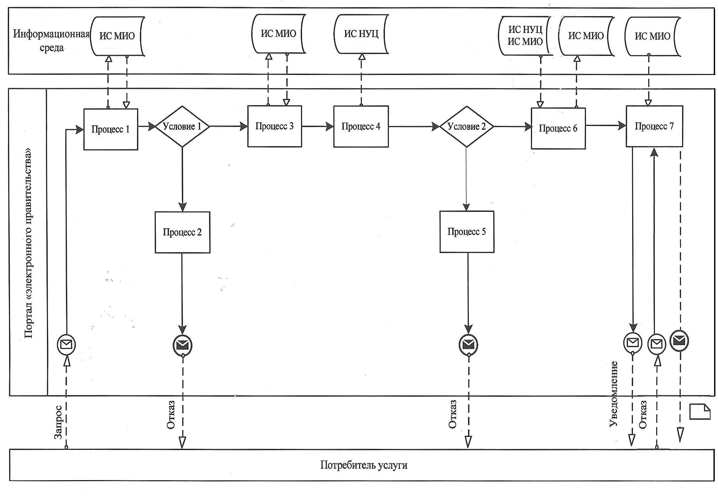

1-сурет. ЖАО АЖ арқылы электрондық мемлекеттік қызметті "ішінара автоматтандырылған" түрде көрсетудегі функционалдық өзара әрекеттесу диаграммасы

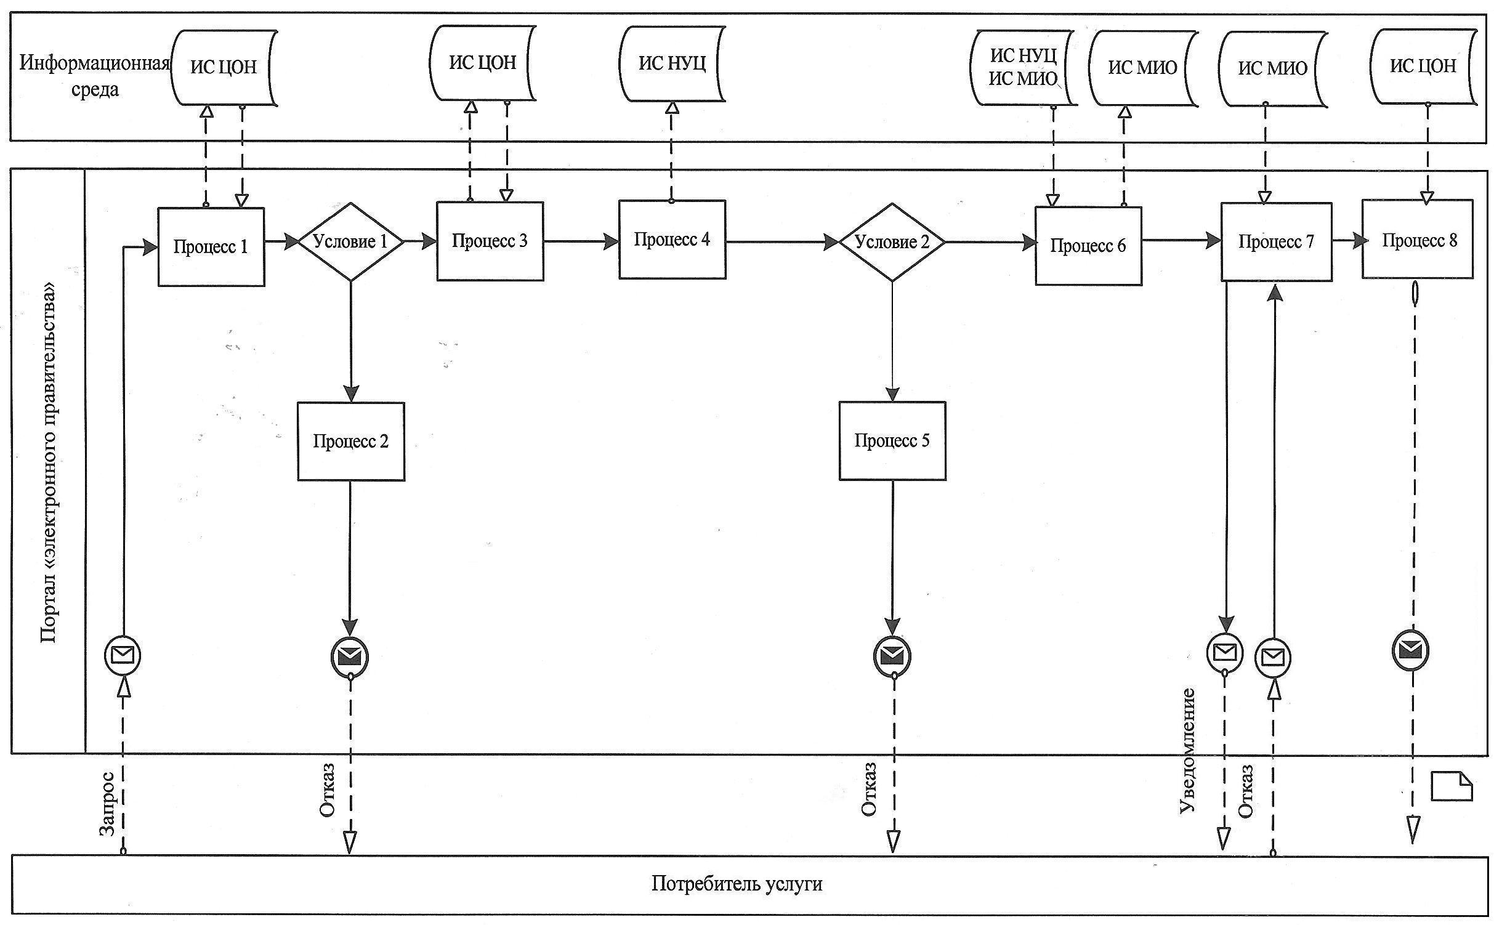

2-сурет. ЖАО АЖ арқылы электрондық мемлекеттік қызметті "ішінара автоматтандырылған" түрде көрсетудегі функционалдық өзара әрекеттесу диаграммасы

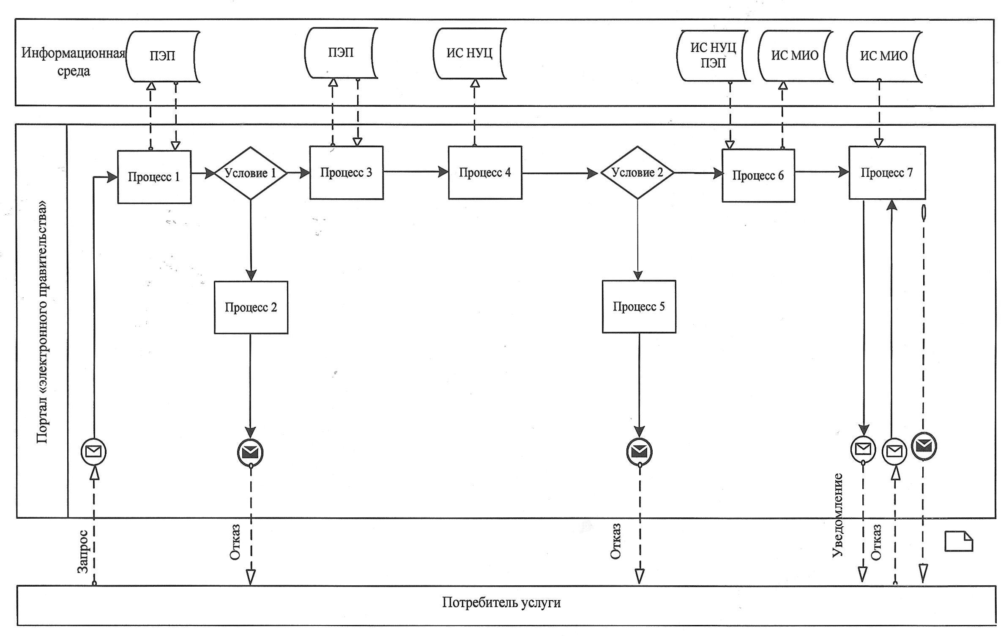

3-сурет. ЭҮП арқылы электрондық мемлекеттік қызметті "ішінара автоматтандырылған" түрде көрсетудегі функционалдық өзара әрекеттесу диаграммасы
Кесте. Шартты белгілер
 | Бастапқы хабарлау
 | Аяқталу хабарламасы
 | Аралық хабарлау
 | Аяқтаудың жай оқиғалары
 | Қате
 | Оқиғалар-таймері
 | Ақпараттық жүйе
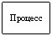 | Үдеріс
 | Талап
 | Хабарлама ағымы
 | Басқару ағымы
 | Соңғы тұтынушыға берілетін электрондық құжат

Ескерту:
Диаграмманың үлгі ресімделуі бизнес-үдерістерді модельдеу пайдалынатын BPMN 1.2, кестелік нотациясында берілген. BPMN модельдеу кестелік элементтердің шамалы сандарымен диаграмма арқылы жүзеге асырылады. Бұл тұтынушыларға үдеріс қисыны тез түсінуге көмектеседі. Төрт негізгі критерий элементтерін бөліп көрсетеді:
1) басқару ағымының объектілері: оқиға, іс-әрекеттер мен қисынды операторлар;
2) қосатын объектілер: басқару ағымы, хабарлар ағымы мен ассоцияциалар;
3) рольдері: пул және жолдар;
4) артефакттер: деректер, топтар және мәтіндік аңдатпалар.
Осы төрт категория элементтері бизнес-үрдістер диаграммасын салуда көмектеседі. Модель айқындылығын арттыру үшін спецификация "Ескерту" бөлімінде көрсетілуі тиіс басқару ағымы мен артефакттердің жаңа объектілерін жасауға мүмкіндік береді.
"Мектепке дейінгі балалар ұйымдарына жолдама
беру үшін мектеп жасына дейінгі (7 жасқа дейінгі)
балаларды тіркеу" электрондық мемлекеттік қызметін
көрсету регламентіне 3-қосымша
Электрондық мемлекеттік қызмет көрсетудің "сапа" және "қолжетімділік" көрсеткіштерін анықтауға арналған сауалнама нысаны
"Мектепке дейінгі балалар ұйымдарына жолдама беру үшін мектеп жасына дейінгі (7 жасқа дейінгі) балаларды тіркеу"
_________________________________________________________
(қызмет атауы)
1. Сізді электрондық мемлекеттік қызмет көрсету үдерісінің сапасы мен нәтижесі қанағаттандырады ма?
1) қанағаттандырмайды;
2) жартылай қанағаттандырады;
3) қанағаттандырады.
2. Сізді электрондық мемлекеттік қызмет көрсету тәртібі туралы ақпараттың сапасы қанағаттандырады ма?
1) қанағаттандырмайды;
2) жартылай қанағаттандырады;
3) қанағаттандырады.
"Мектепке дейінгі балалар ұйымдарына жолдама
беру үшін мектеп жасына дейінгі (7 жасқа дейінгі)
балаларды тіркеу" электрондық мемлекеттік қызметін
көрсету регламентіне 4-қосымша
Электрондық мемлекеттік қызмет алуға өтініштің экрандық нысаны
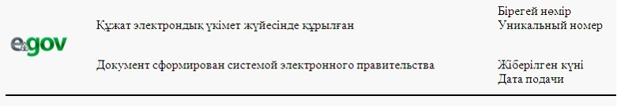

Білім бөлімінің бастығы:
_____________________________
(бастықтың аты-жөні)
Өтініші беруші:___________________
(өтініш берушінің аты-жөні)
Мекенжайы:____________________
(өтініші берушінің мекенжайы)
Телефон:____________________
(өтініш берушінің байланыс телефоны)
ӨТІНІШ
Сізден менің қызым (ұлым) ____________________________________
(баланың аты-жөні және туған күні) балабақшасынан орын беруіңізді сұраймын.
Өтінішке қоса беріледі:
___________________________________________________________________
___________________________________________________________________

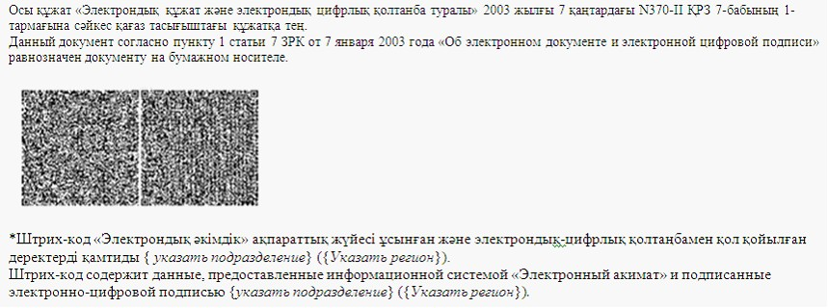

"Мектепке дейінгі балалар ұйымдарына жолдама
беру үшін мектеп жасына дейінгі (7 жасқа дейінгі)
балаларды тіркеу" электрондық мемлекеттік қызметін
көрсету регламентіне 5-қосымша
Электрондық мемлекеттік қызмет бойынша оң жауаптың (МБҰ жолдама алудағы) шығыс нысаны

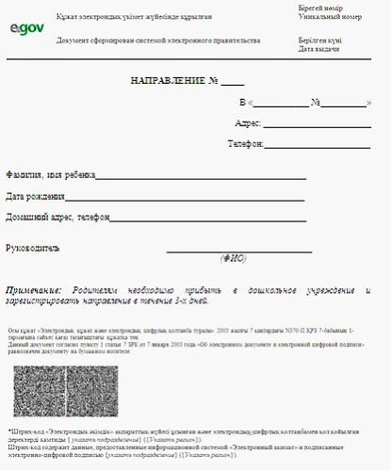

Ескерту: Ата-аналар мектепке дейінгі мекемеге бір ай ішінде келулері және жолдаманы тіркеулері тиіс
Баланы МБҰ есепке қоюда тұтынушыға берілетін хабарлама (тіркеу талоны) нысаны
Баланы тіркеу туралы хабарлама
Ата-ананың аты-жөні: ________________________
Баланың тегі: _______________________________
Баланың аты: _______________________________
Баланың туған күні: _________________________
Тіркеу нөмірі: ______________________________
Өтінішті беру күні: _________________________
Берілді: __________________________________
Тұтынушыға көрсетілетін электрондық мемлекеттік қызмет бойынша теріс (бас тарту) жауап берудің шығыс нысаны

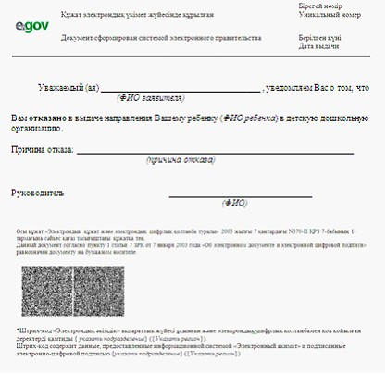

© 2012. Қазақстан Республикасы Әділет министрлігінің «Қазақстан Республикасының Заңнама және құқықтық ақпарат институты» ШЖҚ РМК

